Dom, uroda i zdrowie – znakomite zastosowania sody oczyszczonej
Najczęściej, podczas domowych porządków, królują środki czyszczące przeznaczone do niemal każdej powierzchni użytkowej. I choć spełniają swoje zadania, to często ich ceny są wysokie, a działanie – drażniące i niekorzystne dla człowieka. Tymczasem można sięgnąć po naturalne oraz łatwo dostępne produkty, które, skutecznie radząc sobie z zabrudzeniami, okażą się też przyjazne naszemu ciału i zdrowiu. Taka jest właśnie soda oczyszczona. Kiedy warto z niej skorzystać?

Soda oczyszczona jako „perfekcyjna pani domu”?
Wodorowęglan sodu, o którym mowa, nieraz zastępuje proszek do pieczenia lub drożdże, zmiękcza twarde mięso bądź poprawia smak ryb. Ale zalety tego związku chemicznego nie kończą się na granicach kuchni. To także skuteczny i praktycznie wszechstronny środek czyszczący – i nie mówimy tu tylko o usuwaniu z rąk przykrego zapachu cebuli lub czosnku czy też dokładnym myciu desek do krojenia.
Aż trudno zliczyć wszystkie możliwe zastosowania sody oczyszczonej. Wymieszana z wodą, w postaci pasty, doskonale radzi sobie z zabrudzonym piekarnikiem, a jeśli ją połączymy z odrobiną octu spirytusowego, otrzymamy świetny środek na odkażoną i lśniącą ubikację. Oprócz mycia talerzy i naczyń oraz pozbywania się spalenizny z garnków, soda znakomicie nadaje się również do czyszczenia kafelków, kranów, a nawet i odtykania rur. Co więcej, radzi sobie nie tylko z zabrudzeniami, ale także i niepożądanymi lub przykrymi zapachami z lodówki, plastikowych pojemników oraz dywanów i butów. Słoiczek z odrobiną białej substancji i gałązką rozmarynu lub lawendy podziała jako naturalny odświeżacz powietrza. Nawet w krytycznych momentach, takich jak niewielki pożar, ratunkiem może okazać się zasypanie płomieni wodorowęglanem sodu.
Właściwości medyczne i pielęgnacyjne
Soda oczyszczona ma również „dużo do powiedzenia” w kwestii naszego zdrowia. Jeśli chodzi o medyczne zastosowania, wyróżnia się przede wszystkim problemy trawienne: soda oczyszczona neutralizuje kwasy i pomaga utrzymać właściwe PH w organizmie. Trzeba jednak przyznać, że w przypadku zgagi lub niestrawności nie jest ona lekiem, a jedynie doraźnym środkiem. Ponadto, istnieją głosy, że wodorowęglan sodu odgrywa ważną rolę w walce z nowotworami. Z drugiej strony, zbyt częste stosowanie tego związku chemicznego może przynieść odwrotne skutki, a więc zaburzenia procesów trawiennych. Spożywanie sody oczyszczonej odradza się również kobietom w ciąży.
Z właściwości tej substancji może również skorzystać nasza skóra. Jeżeli na skutek długiego opalania się ciało doznało poparzeń, znakomite działanie łagodzące przyniesie kąpiel w wodzie z kilkoma łyżeczkami sody. Biały proszek, w połączeniu z odrobiną wody i nałożony na pachy, tworzy naturalny antyperspirant. Co więcej, odpowiednio rozprowadzony, posłuży jako pasta do zębów albo jeszcze inaczej – jako peeling do twarzy i ciała. Soda oczyszczona, wymieszana z olejem kokosowym, skutecznie złuszcza martwy naskórek oraz rozjaśnia i wygładza cerę.

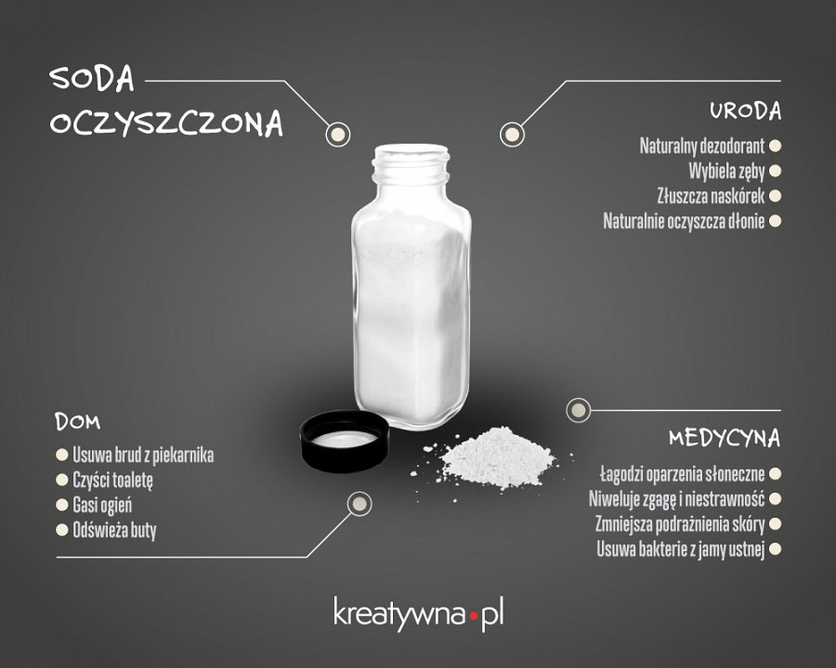
Oczywiście, powyższe zestawienie zawiera jedynie wybrane, najważniejsze zastosowania. Jednak soda oczyszczona potrafi zaskakiwać swym działaniem w wielu różnych przypadkach. Więcej szczegółów na temat sposobów użycia tej substancji zawiera artykuł na portalu kreatywna.pl.

--
Zdjęcie główne pochodzi z serwisu pixabay.com i jest dystrybuowana na licencji Creative Commons. Możesz swobodnie z niej korzystać, bez konieczności uznawania jej autorstwa.

